**Calificación: 9.0**



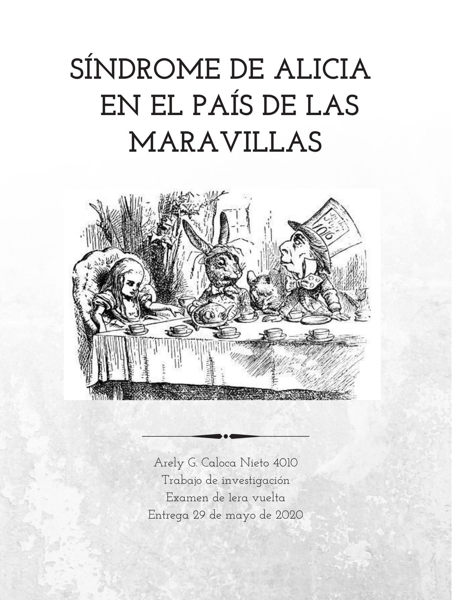

Resumen:

El síndrome presentado en este documento es considerado como uno de los casos clínicos más alarmantes, al cual se le llamó el síndrome de Alicia en el país de las maravillas o el caso Todd. Es uno de los síndromes con más dificultad de detección al momento en el que un paciente lo tiene ya que este cuenta con alucinaciones y distorsiones en varias áreas de la percepción, es por eso que en este trabajo se analizarán 4 casos de los registrados de este síndrome, todas niñas menores de quince años, en las cuales fue detectado este extraño caso.

Se describirán los síntomas, las características de una persona con este síndrome, y un análisis clínico de los pacientes y se demostrará el margen de error que presenta este síndrome.

Abstract:

The syndrome presented in this document is considered one of the most alarming clinical cases, which is called the Alice in Wonderland syndrome. It is one of the syndromes with the most difficulty of detection at the moment in because the patient suffers hallucinations and distortions in various areas of perception, which is why in this work 4 cases of those registered in this study will be analyzed. All girls under the age of fifteen, in which this strange case was detected.

Symptoms, the characteristics of a person with this syndrome, a clinical analysis of patients with this disorder, and the margin of error presented by this syndrome will be demonstrated.

Introducción:

En 1985 se publicó la famosa novela de Lewis Carrol, *Alicia en el País de las Maravillas*. Se dice que Lewis (Martín & Pozo, 2019) , sufría de alucinaciones y estas fueron plasmadas en la aclamada novela.

En 1995 se identificó como el *síndrome de Alicia en el país de las maravillas* **(SAPM)** a la presencia de síntomas asociados a distorsiones en la percepción del tamaño, forma, distancia y color de los objetos y las personas. En palabras más técnicas, implica que el paciente sufre de metamorfopsia, que se relaciona con episodios de migraña y también con diversas infecciones víricas (Martín & Pozo, 2019).

Este síndrome es poco conocido y con frecuencia llega a confundirse con el virus de Epstein-Barr (VEB) que también se presenta en niños, dificultando el diagnóstico en esta población.

Pregunta de investigación:

¿Cómo se diagnostica el Síndrome de Alicia en el País de las Maravillas en niños?

Objetivos

Objetivo general:

* Describir los síntomas del síndrome de Alicia en el país de las maravillas

Objetivos específicos:

· Objetivo 1 Definir qué es el SAPM.

· Objetivo 2 Identificar sus características

· Objetivo 3 Trazar el proceso clínico en los infantes

Justificación:

Este síndrome (SAPM), no suele detectarse con facilidad ya que comúnmente cuando se presenta en niños, dada su sintomatología, los padres y adultos responsables suelen ignorar los síntomas al atribuirlos a la imaginación de los infantes.

Marco teórico:

John Todd le dio el nombre al síndrome en 1955 (Sánchez & Botero-Meneses, 2017), atribuyéndole como significado de un grupo singular de síntomas asociados con migraña y síndromes epilépticos como sus síntomas principales, pero no exclusivos. Lo nombró así en honor al escritor y matemático inglés Charles Ludwig Johnson (1832-1898) cuyo seudónimo era Lewis Carrol, mejor conocido como el autor de la obra literaria publicada en 1865, caracterizada por las alteraciones en la concepción de su cuerpo y realidad que sufre la protagonista, quien a su vez, experimenta la impresión de no saber bien lo que está pasando a su alrededor en cuanto al tiempo e incluso sobre su propia personalidad.

El síndrome de Alicia en el País de las Maravillas **(SAPM)**, o síndrome de Todd, es una afección rara, que consiste en sufrir alteraciones de la forma de los objetos (metamorfopsia), del tamaño, del color, de la orientación espacial (teleopsia), de la imagen corporal (macro- y micro somatognosia), sensación de visión invertida, incapacidad para reconocer caras (prosopagnosia), pérdida de visión estereoscópica, sensación de tener dos cuerpos que pueden ir acompañados de episodios de desrealización, despersonalización y alteración de la percepción del tiempo. El **SAPM** es un síndrome poco conocido y probablemente mal diagnosticado, puede ocurrir a cualquier edad, pero sobre todo en niños en los que se asocia principalmente con la migraña y la infección por VEB.

C.W. Lippman reportó en 1952 siete casos de pacientes con características clínicas que coincidían con las del síndrome. Algunos de ellos presentaban distorsiones de su imagen corporal asociadas principalmente con ataques migrañosos, otros micropsias (alucinación donde los objetos son visualizados con un tamaño menor al que realmente tienen) e incluso uno de ellos tenía la impresión de que su oreja izquierda había aumentado de tamaño 15cm. Posteriormente, en 1953 Lippman publicó otros casos en los cuales los pacientes experimentaban la impresión de tener 2 cuerpo, (Gómez-Sánchez D, Ros-Cervera G, Pérez-Verdú J, Pelechano-Ribes F).

Casos clínicos:

1. Niña de 6 años de edad, controlada en consultas externas de oftalmología, acudió a Urgencias de Pediatría por presentar visión en blanco y negro, de una hora de evolución, sin otra clínica asociada. La niña refirió que veía solo en blanco y negro, y que no era capaz de apreciar el color de las cosas, pero no presentaba otras alteraciones ni de la forma ni del tamaño de los objetos. Los padres no percibieron sensación de terror y, por la edad de la paciente, no se precisó si presentaba distorsión de la imagen corporal. Los padres comentaron que esto ya le había ocurrido en otra ocasión, pero, dado que el cuadro había desaparecido en pocas horas, le habían restado importancia. Un nuevo episodio tuvo una duración de 5 horas, con

recuperación completa posterior y sin ningún otro síntoma asociado. Además, el rendimiento escolar de la paciente era bueno, no tenía antecedentes de convulsiones ni tomaba ninguna medicación. Las pruebas complementarias realizadas de fondo de ojo, electroencefalograma, resonancia magnética cerebral fueron normales, y la del virus de Epstein-Barr y varicela fue negativa. (Gómez-Sánchez D, Ros-Cervera G, Pérez-Verdú J, Pelechano-Ribes F)

1. Se trata de una niña de 11 años que presenta en las últimas 3 semanas episodios diarios, breves y frecuentes (hasta 4/día, de 2-3 min duración), consistentes en cambios bruscos en la percepción visual del tamaño de los objetos que la rodean y de partes de su propio cuerpo. Así refiere «mis manos las veo grandes», “el bolígrafo sobre la mesa lo veo más pequeño», «tumbada en la cama me siento pequeña”. No presenta cefalea ni aura migrañosa. Tampoco asocia clínica infecciosa. Las exploraciones general, neurológica, oftalmológica y psiquiátrica son normales. Antecedente de asma inducida por ejercicio de un año de evolución, tratada con montelukast en monoterapia desde entonces, con remisión completa de síntomas respiratorios. Sin historia previa personal ni familiar de trastornos del comportamiento ni psiquiátricos, (Vañó, 2013).
2. Niña de 8 años refiere episodios de breve duración en los que los objetos y personas disminuyen de tamaño y se alejan espacialmente, además asocia fluctuaciones en el volumen de lo que oye. Posteriormente y estando afebril, los episodios se repiten con frecuencia, especialmente por la noche, motivo por el que es ingresado para estudio, (Vañó, 2013).
3. Niña de 9 años, que consultó a la Unidad Móvil Sanitaria Pediátrica (UMSP) por presentar temperaturas de 38,5-39° C, Había presentado en tres oportunidades episodios de visión alejada de sus compañeros, maestra y pizarrón, de segundos de duración y escuchaba que la gente que le hablaba, lo hacía demasiado rápido. Había vivido todas estas experiencias con gran temor, sin evidente alteración de la conciencia y sin fiebre. Había presentado en tres oportunidades episodios de visión alejada de sus compañeros, maestra y pizarrón, de segundos de duración y escuchaba que la gente que le hablaba, lo hacía demasiado rápido. Había vivido todas estas experiencias con gran temor, sin evidente alteración de la conciencia y sin fiebre. (Dr. Adrián M. Giannotti, 2003)

Debido a sus diversos síntomas y causas se da la confusión con el virus de Epstein-Barr. El síndrome tiene tratamiento probado y eficaz cuando el origen es la [migraña](https://lamenteesmaravillosa.com/personalidad-y-migrana-existe-relacion/). En este caso se emplearían fármacos útiles en la prevención de la migraña como anticonvulsivos, antidepresivos, betabloqueantes y antagonistas del calcio.

¿?

Discusión:

Los pacientes con este síndrome pueden ser de cualquier edad, aunque cuando se asocia a migraña es más común en gente joven, y los niños parecen especialmente susceptibles. El síndrome se ha descrito también en pacientes con infecciones por Epstein-Barr principalmente puede asociarse a epilepsia, lesión cerebral , y podría confundirse con alucinaciones psicóticas o inducidas por drogas, como LSD o marihuana, y fármacos. La fisiopatología de este síndrome no se ha determinado de forma clara, pero se ha determinado que el síndrome de Alicia en el País de las Maravillas es excepcional en niños y adolescentes.

Conclusión:

Todos los casos mencionados en el marco teórico, fueron tratados y curados espontáneamente y sin secuelas. Saber de este síndrome y la relación que presenta con otras enfermedades, ayudará a confinar la necesidad de estudios y el cuidado de los infantes y adolescentes.

Referencias:

Libros y Revistas:

* Sánchez, L. P., & Botero-Meneses, J. S. (2017). Breve historia del síndrome de Alicia en el país de las maravillas: perspectiva. *Revista Repertorio de Medicina y Cirugía*, *26*(4), 256-257.
* Corral-Caramés, M. J., González-López, M. T., López-Abel, B., Táboas-Pereira, M. A., & Francisco-Morais, M. C. (2009). Síndrome de Alicia en el País de las Maravillas como aura persistente de migraña e inicio de enfermedad migrañosa. *Rev Neurol*, *48*(10), 520-2
* Pozo, L. D., Cantarín-Extremera, V., García-Peñas, J. L., Duat-Rodríguez, A., López-Marín, L., Gutiérrez-Solana, G. L., & Ruiz-Falcó, M. L. (2011). Características y evolución de los pacientes con síndrome de Alicia en el País de las Maravillas. *Rev. neurol.(Ed. impr.)*, 641-648.
* Gómez-Sánchez D, Ros-Cervera G, Pérez-Verdú J, Pelechano-Ribes F, et al. Aura sin migraña o síndrome de Alicia en el País de las Maravillas. Caso clínico pediátrico. Arch Argent Pediatr 2019;117(1):e34-e36.

Consultas en internet:

* Sanz, E. (2019, diciembre 8). El síndrome de Alicia en el país de las maravillas. Recuperado 28 de mayo de 2020, de https://lamenteesmaravillosa.com/el-sindrome-de-alicia-en-el-pais-de-las-maravillas/
* Herrería, R., & Ruiz, E. (2017, junio 4). Alicia en el país de las maravillas. Recuperado 28 de mayo de 2020, de https://www.revista-portalesmedicos.com/revista-medica/alicia-pais-las-maravillas/